Малиев Эмиль Енгибарович

6 группа

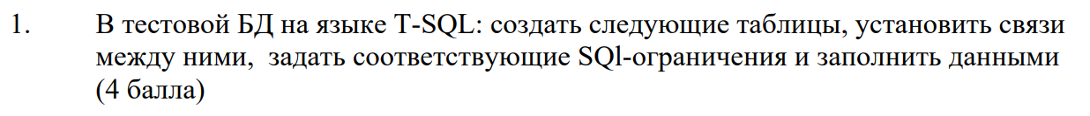

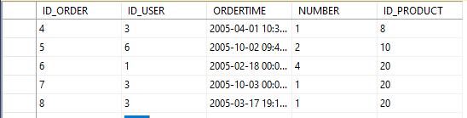

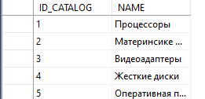

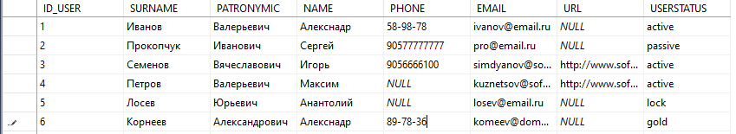

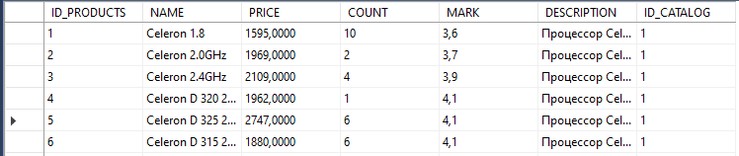

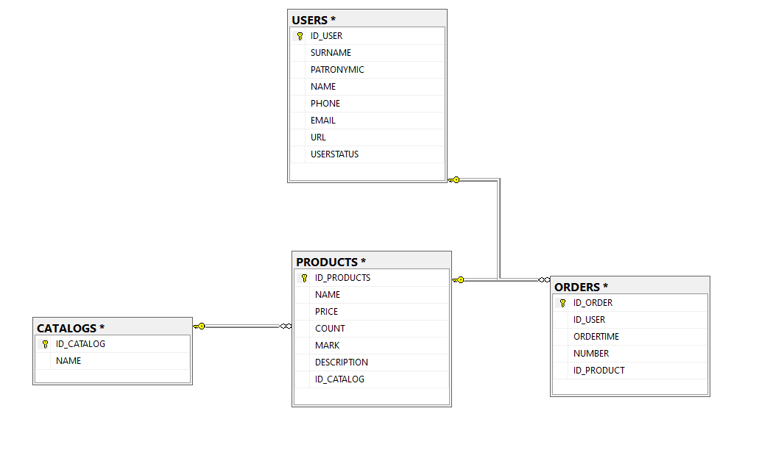



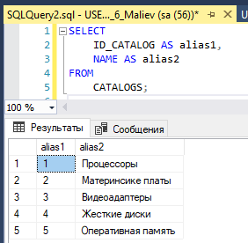



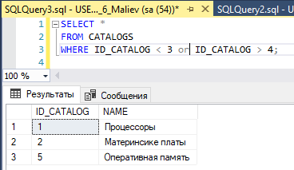



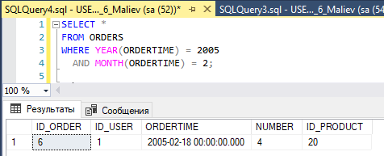



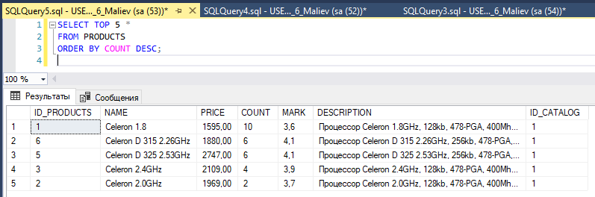



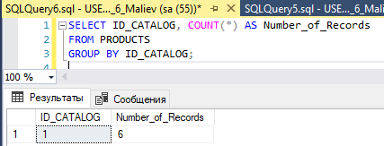



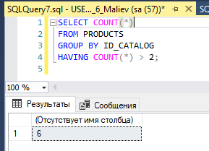



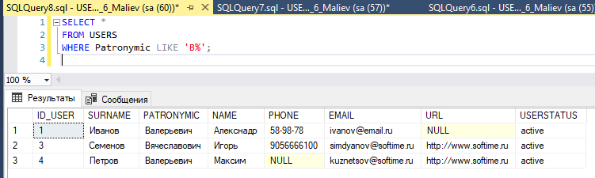

9. Выделите (Подчеркните) правильный ответ:

Какие из агрегатных функций используют только числовые поля?

**1)SUM, AVG**

2)COUNT, SUM

3)MAX, MIN

4)AVG, MAX, MIN

5)Все выше перечисленные

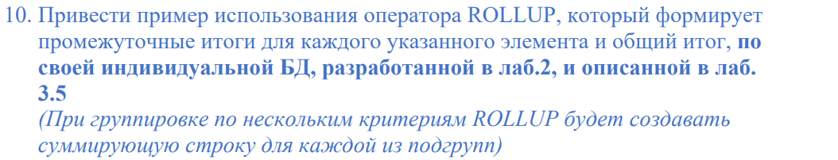

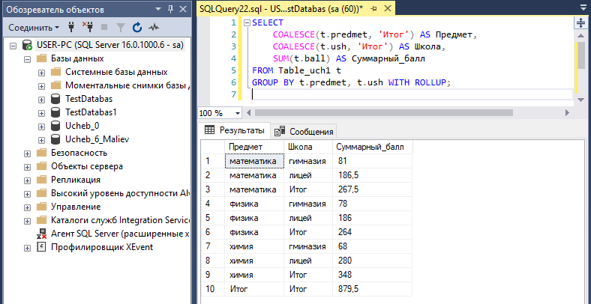

Пример из УСР

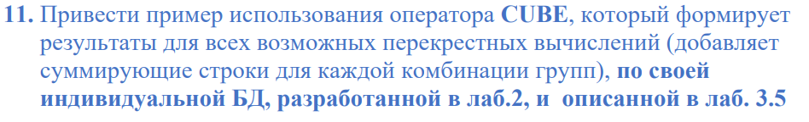

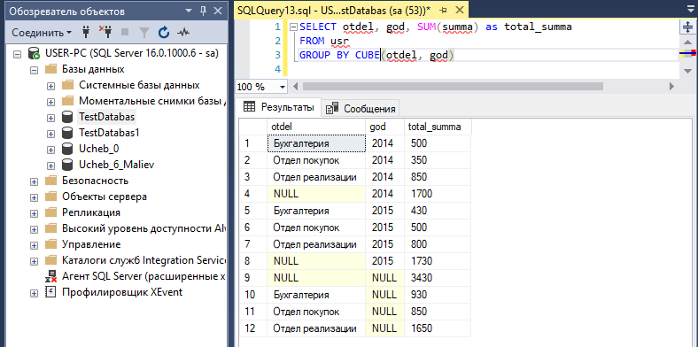

Так же пример из УСР